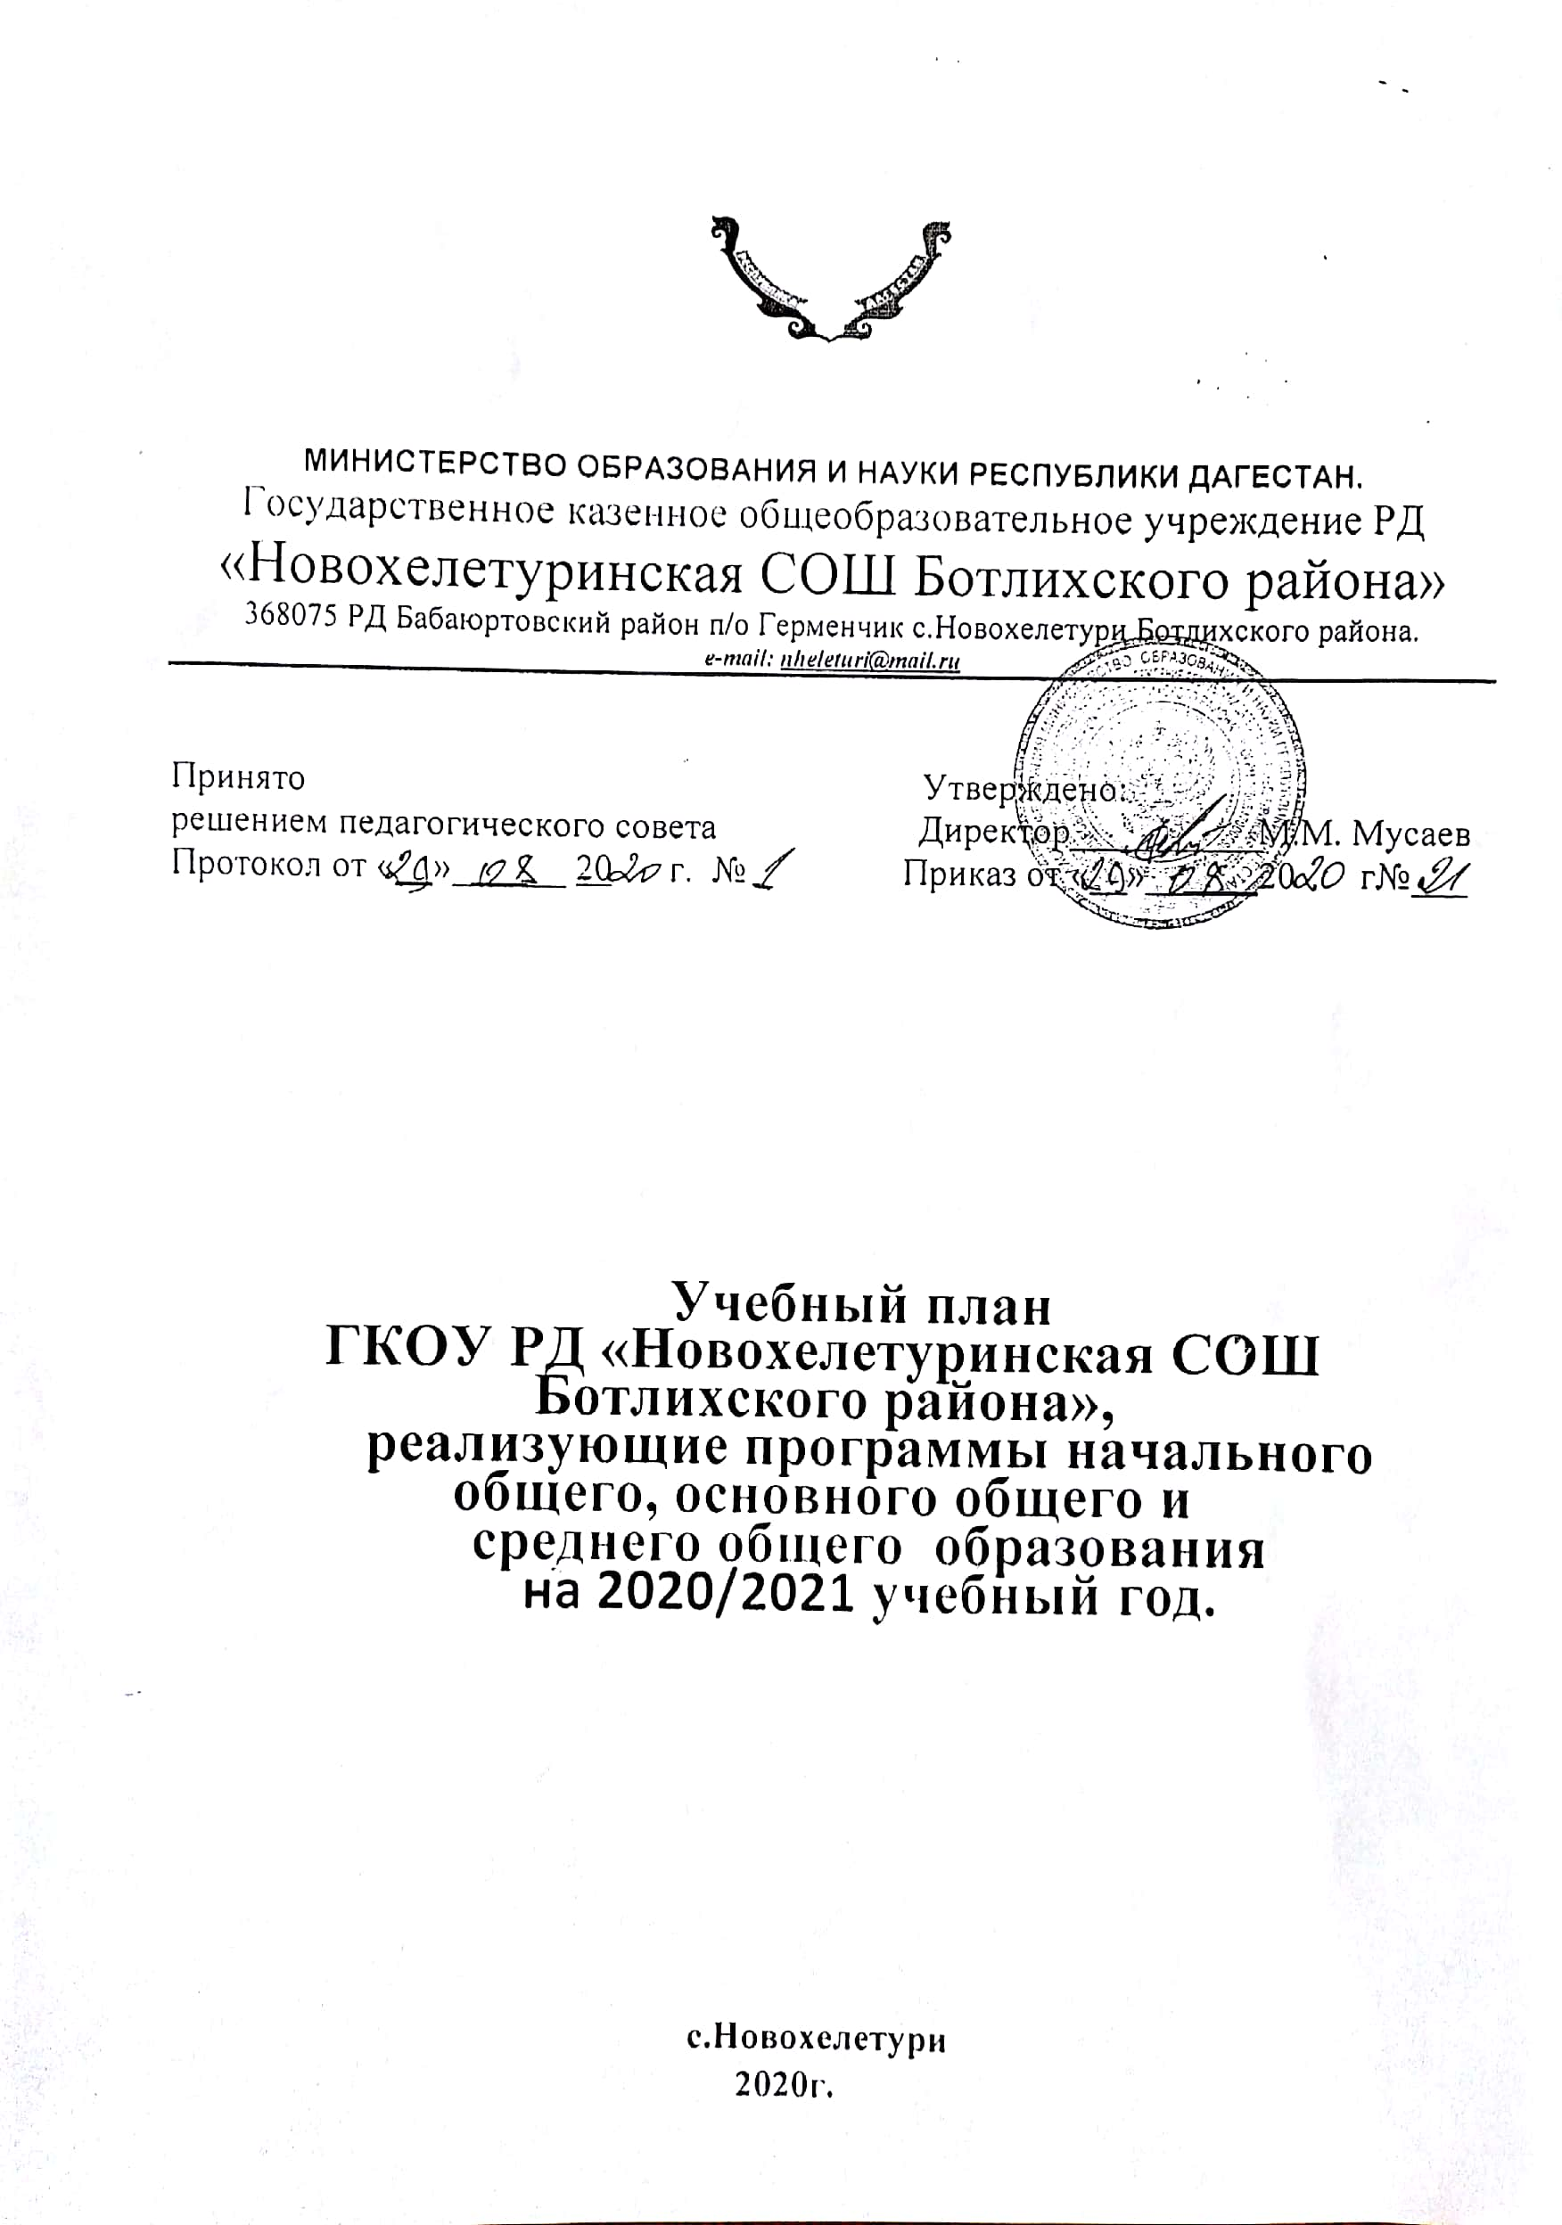

Пояснительная записка к учебному плану для 1-9 классов
ГКОУ РД «Новохелетуринская СОШ Ботлихского района».

1. Общие положения
1.1. Учебный план - документ, который определяет перечень, трудоемкость, последовательность и распределение по периодам обучения учебных предметов, курсов, дисциплин (модулей), практики, иных видов учебной деятельности и формы промежуточной аттестации обучающихся.

1.2. Учебный план ГКОУ РД «Новохелетуринская СОШ», реализующий основные общеобразовательные программы начального общего, основного общегообразования формируются в соответствии с требованиями:
- Федерального Закона от 29.12.2012 № 273-ФЗ «Об образовании в Российской Федерации»;
- Федерального компонента государственных образовательных стандартов общего образования, утвержденного приказом Министерства образования Российской Федерации от 05.03.2004 № 1089 «Об утверждении федерального компонента государственных образовательных стандартов начального общего, основного общего и среднего (полного) общего образования» (далее - ФКГОС) (для X-XI классов);
- Федерального государственного образовательного стандарта начального общего образования, утвержденного приказом Министерства образования и науки Российской Федерации от 06.10.2009 № 373 (далее - ФГОС начального общего образования);
- Федерального государственного образовательного стандарта основного общего образования, утвержденного приказом Министерства образования и науки Российской Федерации от 17.12.2010 № 1897 (далее - ФГОС основного общего образования);
- Порядка организации и осуществления образовательной деятельности по основным общеобразовательным программам - образовательным программам начального общего, основного общего и среднего общего образования, утвержденного приказом Министерства образования и науки Российской Федерации от 30.08.2013 № 1015;
- Федерального перечня учебников, рекомендуемых к использованию при реализации имеющих государственную аккредитацию образовательных программ начального общего, основного общего, среднего общего образования, утвержденного приказом Министерства просвещения Российской Федерации от 28.12.2018 № 345;
- Перечня организаций, осуществляющих выпуск учебных пособий, которые допускаются к использованию при реализации имеющих государственную аккредитацию образовательных программ начального общего, основного общего, среднего общего образования, утвержденного приказом Министерства образования и науки Российской Федерации от 09.06.2016 № 699;
- Санитарно-эпидемиологических требований к условиям и организации обучения в общеобразовательных учреждениях, утвержденных постановлением Главного государственного санитарного врача Российской Федерации от 29.12.2010 № 189 (далее - СанПиН 2.4.2.2821-10);

1.3. Обучение в первом классе проводится по 5-дневной учебной неделе и только в первую смену.

1.4. Режим работы: пятидневная учебная неделя для 1 класса и шестидневная учебная неделя для 2-9 класса в соответствии с СанПиН.
Продолжительность учебного года при получении начального общего образования составляет 34 недели, в 1 классе — 33 недели.
Продолжительность каникул в течение учебного года составляет не менее 30 календарных дней, летом — не менее 8 недель. Для обучающихся в 1 классе устанавливаются в феврале дополнительные недельные каникулы с 15.02.2021 г. по 21.02.2021 г.-7дней.
Продолжительность урока составляет:
- в 1 классе — 35 минут;
- во 2 - 11 классах – 45 минут.

1.5. Учебный план является частью образовательной программы образовательной организации. Образовательные организации разрабатывают образовательные программы в соответствии с ФГОС начального общего и основного общего образования и с учетом примерных основных образовательных программ начального общего и основного общего образования, в соответствии с ФКГОС . Учебный план в ГКОУ РД «Новохелетуринская СОШ» на 2020/2021 учебный год предусматривает:
4-хлетний нормативный срок освоения образовательных программ начального общего образования для I-IV классов;
5-хлетний нормативный срок освоения образовательных программ основного общего образования для V-IX классов;
Учебный год в ГКОУ РД «Новохелетуринская СОШ» начинается 01.09.2020г.
Обязательная часть учебного плана определяет состав учебных предметов обязательных предметных областей, которые реализуются в ГКОУ РД «Новохелетуринская СОШ» , и учебное время, отводимое на их изучение по классам (годам) обучения.
В соответствии с ФГОС начального общего и основного общего образования предметная область «Родной язык и литературное чтение на родном языке» и «Родной язык и родная литература» являются обязательными для изучения.
1.6. В ГКОУ РД «Новохелетуринская СОШ» для использования при реализации образовательных программ выбирают:
- учебники из числа входящих в федеральный перечень учебников, рекомендуемых к использованию при реализации имеющих государственную аккредитацию образовательных программ начального общего, основного общего, среднего общего образования (приказ Министерства просвещения Российской Федерации от 28.12.2018 № 345);
- учебные пособия, выпущенные организациями, входящими в перечень организаций, осуществляющих выпуск учебных пособий, которые допускаются к использованию при реализации имеющих государственную аккредитацию образовательных программ начального общего, основного общего, среднего общего образования (приказ Министерства образования и науки Российской Федерации от 09.06.2016 № 699).
Норма обеспеченности образовательной деятельности учебными изданиями определяется исходя из расчета:
- не менее одного учебника в печатной и (или) электронной форме, достаточного для освоения программы учебного предмета на каждого обучающегося по каждому учебному предмету, входящему в обязательную часть учебного плана основных общеобразовательных программ;
- не менее одного учебника в печатной и (или) электронной форме или учебного пособия, достаточного для освоения программы учебного предмета на каждого обучающегося по каждому учебному предмету, входящему в часть, формируемую участниками образовательных отношений, учебного плана основных общеобразовательных программ.

2. Начальное общее образование (1-4 классы).
Учебный план для 1-4 классов ГКОУ РД «Новохелетуринская СОШ» разработан на основе федерального государственного стандарта начального общего образования базисного учебного плана.
Основная образовательная программа начального общего образования включает в себя один учебный план. Учебный план и план внеурочной деятельности являются основными организационными механизмами реализации основной образовательной программы.
Учебный план определяет перечень, трудоемкость, последовательность и распределение по периодам обучения учебных предметов, формы промежуточной аттестации обучающихся.
Учебный план состоит из двух частей - обязательной части и части, формируемой участниками образовательных отношений.
Обязательная часть учебного плана определяет состав учебных предметов обязательных предметных областей, которые реализуются в ГКОУ РД «Новохелетуринская СОШ».
Часть учебного плана, формируемая ГКОУ РД «Новохелетуринская СОШ», обеспечивает реализацию индивидуальных потребностей обучающихся. Время, отводимое на данную часть учебного плана внутри максимально допустимой недельной нагрузки обучающихся использовано:

Во 2 классе: 1 час компонента ОУ отведен дополнительно на изучение математики.
В 3 классе: 1 час компонента ОУ отведен дополнительно на изучение математики.
В 4 классе: 0,5 час компонента ОУ отведен дополнительно на изучение математики.

В учебный план IV класса включен 1 час в неделю (34 часа в год) на изучение учебного предмета «Основы религиозных культур и светской этики» (далее - ОРКСЭ). Выбор модуля, изучаемого в рамках учебного предмета ОРКСЭ, осуществляется родителями (законными представителями) обучающихся.. Выбран модуль «Основы исламской культуры», который зафиксирован протоколом родительского собрания и письменными заявлениями родителей (законных представителей) обучающихся..
Количество учебных занятий за 4 учебных года не может составлять менее 2904 часов и более 3345 часов.
Для развития потенциала обучающихся, прежде всего одаренных детей и детей с ограниченными возможностями здоровья, могут разрабатываться с участием самих обучающихся и их родителей (законных представителей) индивидуальные учебные планы.

Дополнительно:
План внеурочной деятельности ГКОУ РД «Новохелетуринская СОШ» определяет состав и структуру направлений, формы организации.
ГКОУ РД «Новохелетуринская СОШ» самостоятельно разрабатывает и утверждает план внеурочной деятельности. Время, отведенное на внеурочную деятельность, не учитывается при определении максимально допустимой недельной нагрузки обучающихся.

Внеурочная деятельность.
1кл (1ч)- «шахматы».
2кл (2ч)- общеинтелектуальное «Кубик-рубик», «шахматы».
3кл (2ч)- проектная деятельность, «шахматы».
4кл (2ч)- социальное направление «Мой мир», «шахматы».

ГКОУ РД «Новохелетуринская СОШ»

Учебный план начального общего образования
(изучение родного языка наряду с преподаванием на русском языке)
2020-2021 уч.год.
1-4 классы.

Предметные области | Учебные  предметы  Классы |  |  | Количество часов в неделю
Предметные области |  |  |  | I | II |  | III | IV |  | всего
 | Обязательная часть
Русский язык и литературное чтение |  | Русский язык | 4 |  |  | 5 | 5 |  | 5 | 19
 |  | Литературное чтение | 2 |  |  | 3 | 3 |  | 3 | 11
Родной язык и литературное чтение на родном языке |  | Родной язык | 2 |  |  | 2 | 2 |  | 2 | 8
 |  | литературное чтение на родном языке | 1 |  |  | 1 | 1 |  | 1 | 4
Иностранный язык |  | Иностранный язык |  |  |  | 2 | 2 |  | 2 | 6
Математика и информатика |  | Математика | 4 |  |  | 4* (+1) | 4*  (+1) |  | 4* (+0,5) | 16
Обществознание и естествознание |  | Окружающий мир | 2 |  |  | 2 | 2 |  | 2 | 8
Основы религиозных культур и светской этики |  | Основы религиозных культур и светской этики |  |  |  |  |  |  | 1 | 1
Искусство |  | Музыка | 1 |  |  | 1 | 1 |  | 1 | 4
 |  | Изобразительное искусство | 1 |  |  | 1 | 1 |  | 1 | 4
Технология |  | Технология | 1 |  |  | 1 | 1 |  | 1 | 4
Физическая культура и Основы безопасности жизнедеятельности |  | Физическая культура
 |  | Физическая культура | 3 |  |  | 3 | 3 |  | 3 | 12
Итого |  |  | 21 |  |  | 25 | 25 |  | 26 | 97
Часть, формируемая участниками образовательных отношений |  |  | - |  |  | 1 | 1 |  | 0,5 | 2,5
Максимально допустимая недельная нагрузка |  |  | 21 |  |  | 26 | 26 |  | 26,5 | 99,5
Внеурочная деятельность (кружки, секции, проектная деятельность и др.) |  |  | 1 |  |  | 2 | 2 |  | 2 | 7
Всего к финансированию |  |  | 22 |  |  | 28 | 28 |  | 28,5 | 106,5

3. Основное общее образование (5-9 классы).

Учебный план основного общего образования обеспечивает введение в действие и реализацию требований ФГОС основного общего образования, определяет общий объем нагрузки и максимальный объем аудиторной нагрузки обучающихся, состав и структуру обязательных предметных областей по классам (годам обучения).
Учебный план образовательной организации предусматривает возможность введения учебных курсов, обеспечивающих образовательные потребности и интересы обучающихся.
Количество учебных занятий за 5 лет не может составлять менее 5267 часов и более 6020 часов.
Учебный план состоит из двух частей: обязательной части и части, формируемой участниками образовательных отношений.
Обязательная часть учебного плана определяет состав учебных предметов обязательных предметных областей для ГКОУ РД «Новохелетуринская СОШ» реализующее образовательную программу основного общего образования, и учебное время, отводимое на их изучение по классам (годам) обучения.
Часть учебного плана, формируемая участниками ГКОУ РД «Новохелетуринская СОШ» добавлено дополнительно на изучение:

- 5 классе: 1 час – на математику, 1 час - на основы духовно-нравственной культуры народов Росси;
- 6 классе: 1 час – на математику;
в 7 классе: 1 час- на биологию; 1 час – на обществознание;
в 8 классе: 1 час - алгебру; 1 час – на обществознание;
в 9 классе: 1 час – на русский язык; 1 час – математика.

Изучение учебного предмета «История» в V-IX классах осуществляется по линейной модели исторического образования (изучение истории в IX классе завершается 1914 годом).
На изучение учебного предмета «Иностранный язык» предусмотрено на базовом уровне 3 часа в неделю.
Учебный предмет «География» в 8-9 классах изучается интегрированным курсом с «Географией Дагестана».
Учебный предмет «История» изучается интегрированным курсом с «Историей Дагестана» .
Изучение учебного предмета «Технология» в V-VIII классах построено по модульному принципу с учетом возможностей образовательной организации. Не допускается замена учебного предмета «Технология» учебным предметом «Информатика».
В рамках обязательной технологической подготовки обучающихся VIII класса для обучения графической грамоте и элементам графической культуры в рамках учебного предмета «Технология» обязательно изучение раздела «Черчение и графика» (в том числе с использованием ИКТ).
Предметная область «Основы духовно-нравственной культуры народов России» (далее - предметная область ОДНКНР) обязательна для изучения в соответствии с ФГОС основного общего образования и предусматривает знание обучающимися основных норм морали, культурных традиций народов России, формирование представлений об исторической роли традиционных религий и гражданского общества в становлении российской государственности. Так как предметная область ОДНКНР является обязательной предметной областью, в учебном плане образовательной организации предусмотрено для ее изучения 1 час в неделю (34 часа в год) в V классе за счет части учебного плана, формируемой участниками образовательных отношений.
Приказом Министерства просвещения Российской Федерации от 28.12.2018 № 345 определены учебники, которые используются при изучении предметной области «Основы духовно-нравственной культуры России».

ГКОУ РД «Новохелетуринская СОШ»
Учебный план основного общего образования
(изучение родного языка наряду с преподаванием на русском языке)
2020-2021 уч.год.
5-9 классы.
Предметные области | Учебные  предметы  Классы |  | Количество часов в неделю
Предметные области |  |  | V | VI | VII | VIII |  | IX | Всего
 | Обязательная часть
Русский язык и литература |  | Русский язык | 5 | 6 | 4 |  | 3 | 3* (+1) | 21
 |  | Литература | 3 | 3 | 2 |  | 2 | 3 | 13
Родной язык и родная литература |  | Родной язык | 2 | 2 | 2 |  | 2 | 2 | 10
 |  | родная литература | 1 | 1 | 1 |  | 1 | 1 | 5
Иностранные языки |  | Иностранный язык | 3 | 3 | 3 |  | 3 | 3 | 15
Математика и информатика |  | Математика | 5* (+1) | 5* (+1) |  |  |  |  | 10
 |  | Алгебра |  |  | 3 |  | 3* (+1) | 3* (+1) | 9
 |  | Геометрия |  |  | 2 |  | 2 | 2 | 6
 |  | Информатика |  |  | 1 |  | 1 | 1 | 3
Общественно-научные предметы |  | История России. Всеобщая история | 2 | 2 | 2 |  | 2 | 2 | 10
 |  | Обществознание |  | 1 | 1* (+1) |  | 1* (+1) | 1 | 4
 |  | География | 1 | 1 | 2 |  | 2 | 2 | 8
Естественно-научные предметы |  | Физика |  |  | 2 |  | 2 | 3 | 7
 |  | Химия |  |  |  |  | 2 | 2 | 4
 |  | Биология | 1 | 1 | 1* (+1) |  | 2 | 2 | 7
Искусство |  | Музыка | 1 | 1 | 1 |  | 1 |  | 4
 |  | Изобразительное искусство | 1 | 1 | 1 |  |  |  | 3
Технология |  | Технология | 2 | 2 | 2 |  | 1 |  | 7
Физическая культура и Основы безопасности жизнедеятельности |  | Основы безопасности жизнедеятельности |  |  |  |  | 1 | 1 | 2
 |  | Физическая культура | 3 | 3 | 3 |  | 3 | 3 | 15
Основы духовно-нравственной культуры народов России |  | Основы духовно-нравственной культуры народов России | 1* |  |  |  |  |  | 1
Итого |  |  | 31 | 32 | 33 |  | 34 | 34 | 164
Часть, формируемая участниками образовательных отношений |  |  | 1 | 1 | 2 |  | 2 | 2 | 8
Максимально допустимая недельная нагрузка |  |  | 32 | 33 | 35 |  | 36 | 36 | 172

